Глава 1 Теоретическая часть
  - Теоретические основы изучения продуктивных технологий XXI века.
Основная инновационная идея программы «Продуктивные технологии XXI века» (Сингапурская компания «Educare Cooperative Limited») – проектирование в учебном и социальном пространстве урока условий для формирования учебной самостоятельности учащихся, умений эффективно сотрудничать в процессе обучения со сверстниками и учителем.
И через освоение активных форм учебного сотрудничества формировать и развивать необходимые универсальные учебные действия, определенные в Федеральном государственном образовательном стандарте для всех возрастных ступеней обучения.
Внедрение продуктивных технологий XXI века должно не только активизировать деятельность детей на уроке при помощи структур, но и научить их оценивать собственную учебную деятельность на уроке в целом, подводить итоги на основе соотнесения целей и результатов своей интеллектуальной работы на уроке: что поняли на уроке?, что научились делать?, в чем испытывали затруднения? и др.
Многолетний опыт отечественной педагогической практики показывает, что не бывает идеальных программ обучения и технологий развития, каждая программа, развивая что-то одно, рискует затормозить какой-либо другой психический компонент. Поэтому, в данных ситуациях, необходим ответственный подход к анализу содержания образовательных технологий на предмет того, какие способности они развивают, а какие останутся «без внимания». И взрослый выступает здесь либо как человек, открывающий широкие возможности для развития ребенка и максимально создающий для этого все условия, либо, как человек, ограничивающий перспективу его развития.

Современная постановка задачи внедрения новой технологии в педагогическую практику предполагает анализ дидактических возможностей данной технологии, необходимости ее социально-прикладной конкретизации и продуманного методического сопровождения. Поэтому основной задачей сегодня является методическая помощь учителю при подготовке урока с использованием обучающих структур. Какие структуры нужно использовать в соответствии с поставленными целями и задачами, решаемыми на каждом этапе урока?
В первую очередь, подбор обучающих структур должен осуществляться с учетом возрастных психологических особенностей учащихся, т.к. интеллектуальные, эмоциональные, психические возможности и темп умственной деятельности детей на каждой возрастной ступени различны.
Включение обучающих структур должно помочь учащимся не только организовать учебную деятельность на уроке, но и отработать учебные действия, т.к. помимо формирования умений коллективного учебного сотрудничества учащиеся должны приобрести конкретные учебные умения, сформировать умения ретроспективной самооценки умственной деятельности.
  - Формы, средства и методы продуктивных технологий XXI века.
Специалисты компании Educare International Consultancy», взяв на вооружение лучший мировой опыт организации учебной деятельности, систематизировали обучающие структуры, дали четкие алгоритмы их применения и организовали систему тренингов с возможностью их тиражирования и творческого 3 применения в образовательной практике.
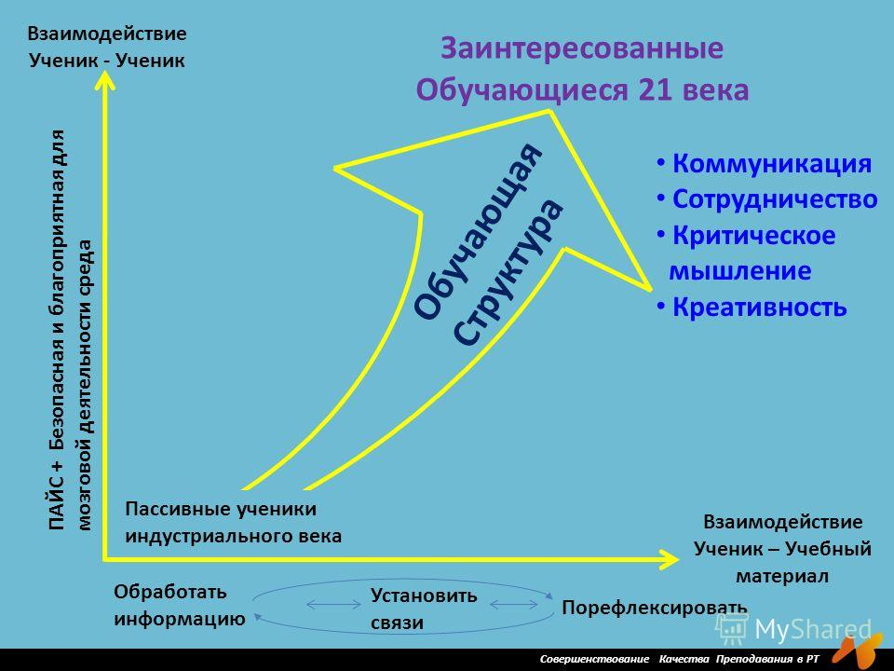
Составляющие продуктивных технологий XXI века - ОБУЧАЮЩИЕ СТРУКТУРЫ (Learning Structures) подбираются в соответствии с этапом урока и целью этапа. Обучающие структуры называют и методом, и методикой, и технологией. Но для меня это скорее не методы, а техники и формы организации учебного процесса, выполняемые по определенному алгоритму.
Эти обучающие структуры можно разделить на три основные группы:
1. Обучающие структуры, показывающее взаимодействие ученик- ученик, необходимые для развития коммуникации и сотрудничества.
2. Обучающие структуры, показывающее взаимодействие ученик - учебный материал.
3. Обучающие структуры, позволяющие сделать урок интересным, лёгким для обучающихся, повысить самооценку и уверенность учеников, практиковать социальные навыки для коммуникации, сотрудничества и принятия решений.
Обучающие структуры построены на знакомых нашим учителям методах – кооперативный метод обучения, работа в малых группах, парное обучение, проектная деятельность. Они основаны на командных формах работы, создании психологически комфортной, безопасной среды для обучающихся, использовании разнообразных структур как для академических целей, так и для классбилдинга (объединение класса), тимбилдинга (объединение команды) и т.д. Кооперативный метод имеет продуманную систему командной работы, процесс обучения основан на поэтапности и четкости выполнения инструкций. Это приводит к дисциплинированности, внимательности и доведению до автоматизма выполняемых действий. Также появляется возможность продуктивного освоения активных форм учебного сотрудничества, формирования необходимых универсальных учебных действий, определенных Федеральным государственным образовательным стандартом.
Обучающие структуры, как один из вариантов организации деятельности обучающихся, призваны обеспечить реализацию технологии деятельностного обучения.
Системно-деятельностный подход, в свою очередь, обеспечивается следующей системой дидактических принципов:
1) Принцип деятельности заключается в том, что ученик, добывая знания, осознает содержание и формы своей учебной деятельности, понимает и принимает систему ее норм, активно участвует в их совершенствовании.
2) Принцип непрерывности означает преемственность между всеми ступенями и этапами обучения на уровне технологии, содержания и методик с учетом возрастных психологических особенностей развития детей.
3) Принцип целостности предполагает формирование учащимися обобщенного системного представления о мире (природе, обществе, самом себе, социокультурном мире и мире деятельности, о роли и месте каждой науки в системе наук).
4) Принцип минимакса заключается в следующем: школа должна предложить ученику возможность освоения содержания образования на максимальном для него уровне (определяемом зоной ближайшего развития возрастной группы) и обеспечить при этом его усвоение на уровне социально безопасного минимума (государственного стандарта знаний).
5) Принцип психологической комфортности предполагает снятие всех стрессообразующих факторов учебного процесса, создание в школе и на уроках доброжелательной атмосферы, ориентированной на реализацию идей педагогики сотрудничества, развитие диалоговых форм общения.
6) Принцип вариативности предполагает формирование учащимися способностей к систематическому перебору вариантов и адекватному принятию решений в ситуациях выбора.
7) Принцип творчества означает максимальную ориентацию на творческое начало в образовательном процессе, приобретение учащимся собственного опыта творческой деятельности.
Обучающие структуры, лежащие в основу продуктивных технологий XXI века, являются одним из инструментов реализации этих принципов.
Преимущество используемых обучающих структур в том, что продумано время, место и способ действия обучающегося, который нацелен на результат, отмеченный в Федеральных образовательных стандартах. При этом учебные задачи по предмету, направленные на достижение планируемых результатов освоения основной образовательной программы основного общего образования (ООПООО), прописанные в новом стандарте, необходимо конкретизировать и дифференцировать в зависимости от содержания и целей урока на предметные, метапредметные и личностные.
Инновационность использования обучающих структур заключается, прежде всего, в четко организованных действиях, обучающихся на уроке. Проектирование урока с применением современных образовательных технологий, в том числе обучающих структур, предполагает соблюдение следующих требований.
1.Профессиональный подход к постановке целей урока. Необходимо ясное понимание: с какой целью обучающиеся выполняют то или иное задание. При подготовке к уроку следует продумать цели всех уровней: цели обучения данному предмету; цели раздела, темы, цели всего урока, цели этапов урока – его частей или эпизодов, отдельных заданий и т.д.
Сегодня целевая установка урока – это совместная деятельность учителя и обучающихся. Тема урока не преподносится учителем, она выводится через проблемные ситуации, проблемный диалог, и каждый из присутствующих на уроке имеет возможность определить приоритетные цели и свои результаты урока.
2. Работа над плотностью урока. За счёт более глубокого планирования, дифференциации и индивидуализации необходимо довести плотность уроков до оптимального уровня. Продуктивные технологии XXI века предполагают использование таймеров (часов) для формирования у детей «чувства» реального времени. Самое общее условие экономии времени вытекает из определения урока как управляемого процесса. Управление в данном случае — организация взаимодействия учителя и обучающихся по достижению целей урока. Следовательно, на уроке не должно быть места тому, что не «работает» на достижение цели. Самой распространенной ошибкой потери времени на урок является любая деятельность учителя или обучающихся, которая не предваряется вопросом (заданием) и результат которой не проверяется. В данном случае нарушается элементарное требование дидактики к реализации приемов образовательной деятельности: вопрос (задание) – деятельность обучающихся – проверка результата выполнения.
3. Адресная информация. Необходимо использовать максимальное число каналов получения информации (слуховой, зрительный, моторный).
4. Четкость и продуманность заданий. Ясный инструктаж по выполнению заданий, точная постановка учебных вопросов помогут добиться исчерпывающих ответов. Постоянное обучение детей формулировать вопросы поможет развивать регулятивные универсальные учебные действия.
5. Ответственность обучающихся на уроке формируется через привлечение обучающихся в качестве тренеров, помощников учителя и т.д.
6. Комплексное требование к решению образовательных задач посредством учебного предмета. Данное требование возможно через систематическое использование пропедевтических творческих и информационных заданий (на 1-3 урока вперёд) для пар, команд, отдельных детей.
7. Работа над развитием речи учащихся. Умение вести диалог, дебаты, публичные выступления, говорить шепотом, умение взаимодействовать друг с другом.
8. Организация самостоятельной деятельности обучающихся.
9. Использование различных режимов или уровней коммуникации с детьми (индивидуальный, парный, групповой, общий).
10. Чёткое структурирование учебного материала. Ученику необходимо увидеть основные понятия, их углублённый вариант и дополнительные сведения культурологического характера, необязательные для запоминания.
11. Соблюдение здоровьесберегающего аспекта урока.
12. Дифференцирование домашних заданий. Домашнее задание требует от учителя четкого программирования дифференциации домашних заданий, подробные инструкции по использованию наиболее рациональных приёмов и времени. Необходимо донести до учащихся способ выполнения домашнего задания, это даст более продуктивный результат.
Важно понять, что технология, метод, прием – не самоцель, а способ достижения оптимального результата. Поэтому весьма важно разумное использование обучающих технологий, форм организации учебной деятельности, средств и методов обучения.
13. Оценивание на уроках иностранного языка с использованием обучающих структур продуктивных технологий XXI века.
Следует отметить, что обучающие структуры контролируют участие, взаимное уважение и общую вовлеченность учащихся. Отметки же можно выставлять следующим образом:
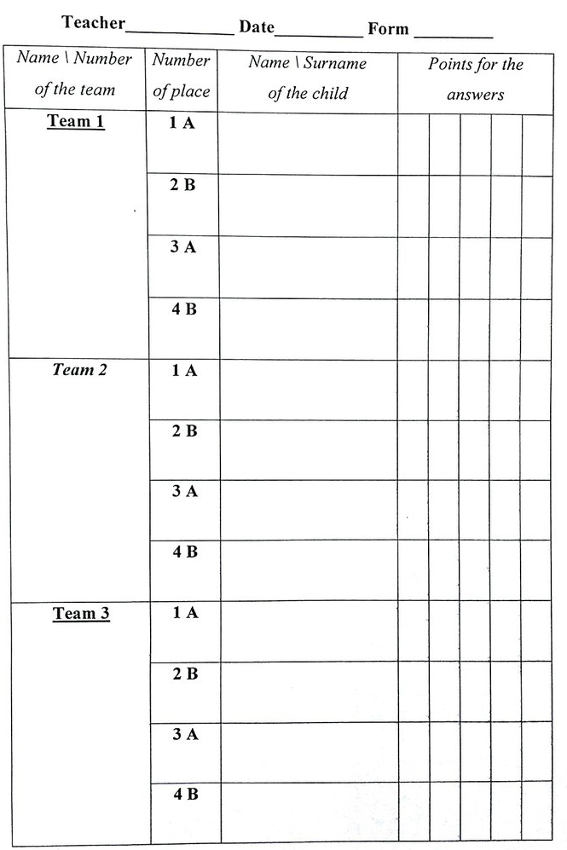
- учащиеся пишут свои ответы в начале работы по структуре;
- в конце урока учащихся считают сколько правильных заданий они выполнили;
- учитель собирает письменные работы и сравнивает самооценку с правильностью выполненных заданий.
Важно объяснить критерии оценивания (например, не менее 3х предложений), и то, что правильность написания будет учитываться. Учащиеся должны понимать, что нужно внимательно слушать друг друга, особенно ответы всему классу, когда учитель поправляет ошибки. Пусть они знают, что могут исправлять и свои ошибки, и помочь в исправлении ошибок товарищу. Кроме того, когда ученики знают, что их самооценка подтверждается учителем, перед тем, как отметка будет выставлена в журнал, они оценивают себя даже строже, чем сам учитель.

  - Применяемые обучающие структуры на уроках иностранного языка.
Главные задачи применения этих структур: участие в структурированном взаимодействии, равное участие всех, эффективная коммуникация, совместная работа в интересах совместного обучения, совместное обучение как составляющая любого урока.
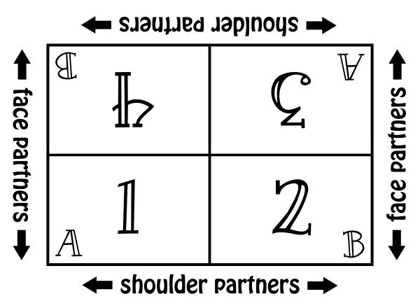
Ключевое понятие, которое ученикам и учителям следует уяснить, приступая к занятиям, заключается в слове «партнер». Парты должны отходить лучами от учительского стола для того, чтобы никто не сидел спиной к учителю. Таким образом, у каждого ученика есть ―shoulder partner (партнер по плечу) и ―face partner (партнер, который сидит напротив).
Как правило, обучаемые разделены на команды по 3–4 человека. Они сидят за сдвоенными партами, в центре которых находится табличка ―Manage Mat, с цифрами 1, 2, 3, 4 и буками А, В, А, В, чтобы легко распределять учеников для работы в команде, где каждый участник имеет свой номер, и работы в парах, где партнеры обозначены буквами.
Приведу несколько примеров применения продуктивных технологий XXI века на своих уроках.
Структура «High-Five». Фрагмент урока (видеоролик)
Данную структуру использую после звонка в начале урока. Поднимая руку, обращаясь к классу: «Хай файв!» Учащиеся в ответ тоже поднимают руку. Также эта структура учит сконцентрировать внимание на учителе и приготовиться к следующему этапу работы.
Структура «Clock Buddies». Фрагмент урока (видеоролик)
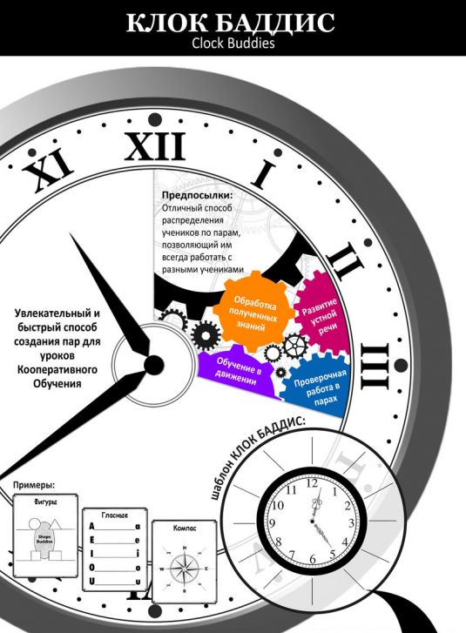
На уроке в 8-ом классе по теме «Food & Shopping» я предлагаю назначить встречу своим одноклассникам. Перед учениками лежат листы бумаги с названиями продуктов питания и виды магазинов. Задача состоит в том, чтобы расспросить как можно больше одноклассников о том, в каком магазине они смогут купить тот или иной продукт. Можно использовать в своей речи следующие вопросы: ―Where can you buy eggs? - Where can you buy a fish? - Where can you buy an aspirin?
Звучит музыка, дети двигаются по классу, как только музыка остановится, они назначают встречу и записывают с кем, задают вопросы. Затем каждый рассказывает о своих предпочтениях.

Структура «Inside-outside circle». Фрагмент урока (видеоролик)
На уроке в 8-ом классе по теме «Professions» для тренировки навыков диалогической речи предлагаю детям:
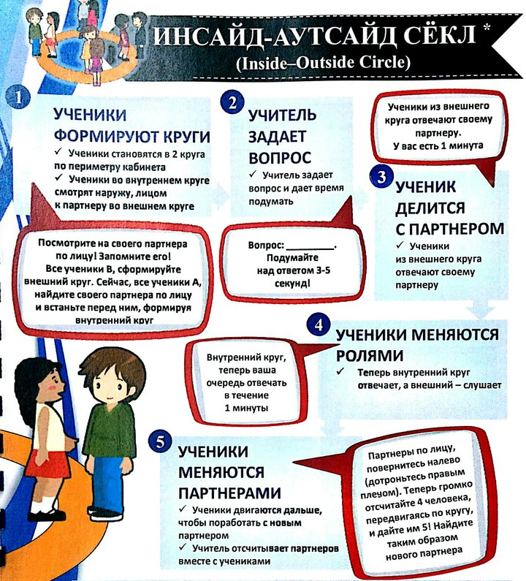
- Ну а сейчас самое время узнать о профессиях. Мы с вами образуем 2 круга - внутренний и внешний и попытаемся построить диалог. Я задам вопрос, а ученики из внешнего круга отвечают своему партнеру. Затем меняемся ролями. Отвечаем в течение 10 секунд. (Помимо этого круги могут двигаться в разных направлениях для образования пар сменного состава). - What does an operator do? - What does a computer programmer do?
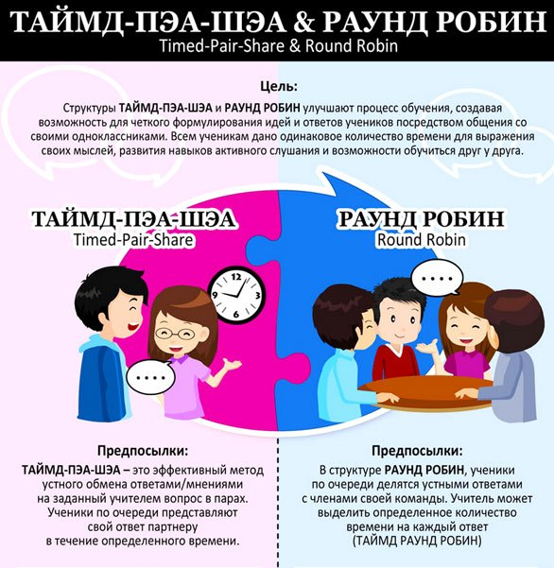
Структуры «Timed-Pair-Share & Round Robin». Фрагмент урока (видеоролик)
Учащимся нужно заполнить таблицу, состоящую из 4 строчек. Например, данные таблицы предназначены для повторения двух времен: The Past Simple и The Past Continuous. Чтобы сравнить два времени, найти общее и различное. Два человека из группы заполняют таблицу по первому времени, два человека – по второму времени. Результат совместный всей группы – заполнение диаграммы Венна.
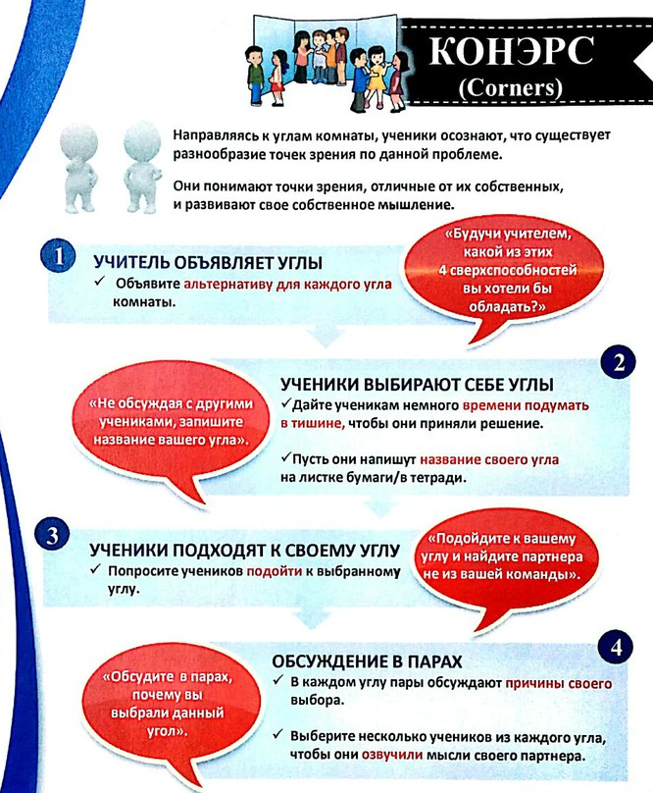
Структура «Corners». Фрагмент урока (видеоролик)
В 4 угла (я предпочитаю стены класса) размещается определенный материал. Ученики должны сделать выбор и подойти к тому «углу», с какой информацией они согласны. Например, это будут изречения в конце урока, цитаты великих людей, пословицы. Ученики должны выбрать, подойти, обдумать и прокомментировать.
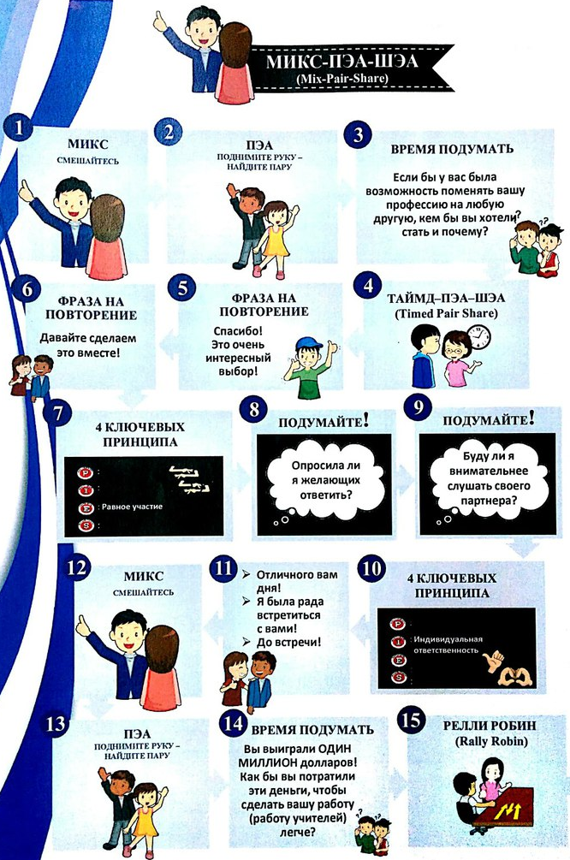
Структура «Mix-Pair-Share» Фрагмент урока (видеоролик)
На уроке в 8-ом классе по теме «Education» я предлагаю обсудить с учащимися тему «Образование». Звучит музыка, дети двигаются по классу, как только музыка остановится, я объявляю «Make a couple!». Затем я задаю вопросы «What do you want to be when you grow up?» - «What is your favourite subject at school? » - «What college do you want to go when you graduate?», на размышление которых дается 3-5 секунд и на запись ответа.
Затем ученики делятся мнениями со своими партнерами, используя «Rally Robin».

Структура «AR Guide» Фрагмент урока (видеоролик)
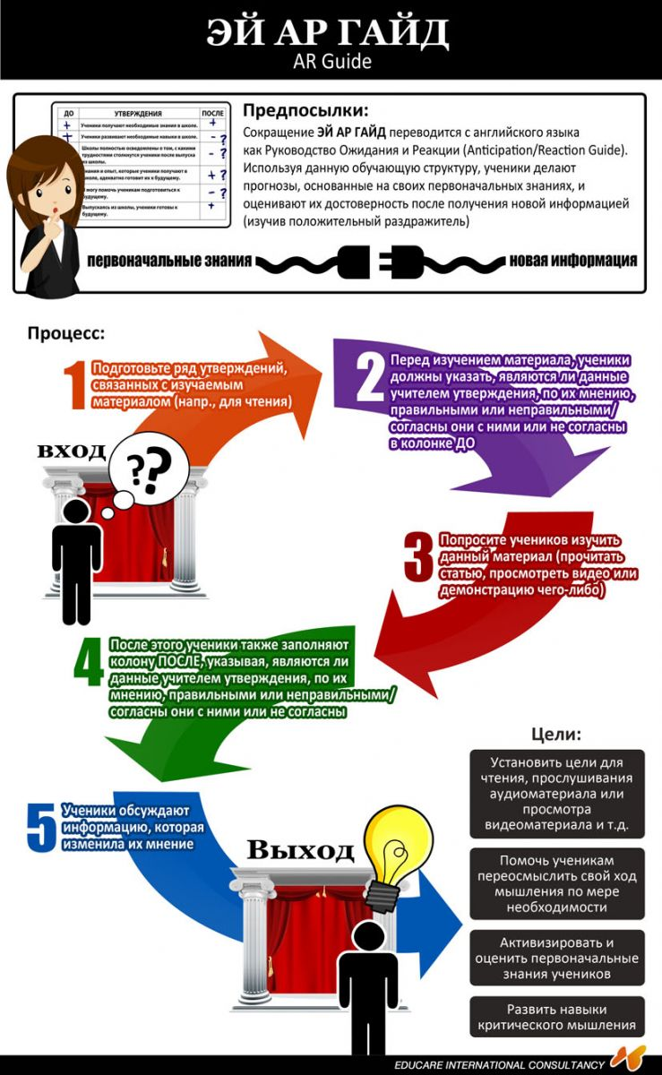
Данная структура удобна при обсуждении текста. В 8-ом классе изучается тема «Socialising». Перед тем, как начать работу с текстом, предлагается заполнить таблицу, состоящую из 3-х колонок: ДО – УТВЕРЖДЕНИЯ – ПОСЛЕ. В столбике ДО учащиеся ставят «+», если согласны с утверждением, и «-», если не согласны. Затем я включаю аудиозапись текста, а учащиеся используют утверждения, чтобы сфокусироваться на основной идее аудиозаписи. По завершению аудиозаписи, мы еще раз читаем все утверждения. В столбике ПОСЛЕ учащиеся ставят «+», если согласны с утверждением, и «-», если не согласны. Затем мы начинаем сравнивать столбики ДО и ПОСЛЕ, обсуждаем если изменились наши первоначальные убеждения, почему, какие утверждения являются самыми важными для нас.
Затем ученики делятся мнениями со своими партнерами, используя «Think-Write-Round Robin ».

Глава 2 Практическая часть
2.1 Анализ результативности внедрения продуктивных технологий XXI века на уроках иностранного языка в условиях реализации ФГОС.
Экспериментальная работа состояла из трех этапов:
- Проведение констатирующего эксперимента;
- Проведение формирующего эксперимента;
- Проведение заключительного контрольного эксперимента.
I этап: Констатирующий эксперимент
При проведении первого этапа эксперимента использовались следующие методы исследования:
- Анкетирование учащихся
- Наблюдение
- Беседа учащимися
- Анализ работ учащихся;
- Обобщение полученных результатов
На основе анализа работ учащихся были определены экспериментальная (8 «Б» класс) и контрольная (8 «А» класс) группы. Была разработана система уроков с применением упражнений и заданий, нацеленных на внедрения продуктивных технологий XXI века.
Для проведения констатирующего эксперимента была разработана анкета, которая позволила узнать отношение учащихся и их субъективную оценку важности изучения английского языка. (см. Приложение 1).
Анализ результатов анкетирования позволил сделать следующие выводы:
- 71 % учащихся нравится изучать иностранный язык и они считают, что его изучение важно в наше время;
- 64 % учащихся хотели бы чтобы уроки английского языка были разнообразными;
- 72 % учащихся нравится работать в парах и группах;
- 36 % учащихся предпочитают работать самостоятельно.
Таким образом, можно сделать вывод, что большей части учащихся нравиться изучать английский язык, и они понимают важность его изучения, и на вопрос «Хотел бы ты чтобы уроки английского языка были разнообразными?» в основном учащиеся отвечали: «Да». Поэтому возникла необходимость вести обучение в сотрудничестве, где главная идея – учиться вместе, а не просто что-то выполнять вместе!
Уроки я начала с внедрения таких продуктивных технологий XXI века, как: Clock Buddies и Inside-Inside Circle.

Контроль сформированности коммуникативных навыков и навыков взаимодействия (см. Приложение 2):
8 «Б» класс (экспериментальный) | 8 «А» класс (контрольный)
«5» - 3 | «5» - 1
«4» - 7 | «4» - 7
«3» - 2 | «3» - 4
«2» - 1 | «2» - 1

II этап: Формирующий эксперимент
Продолжила уроки с применением Clock Buddies и Inside-Inside Circle, также ввела новые обучающие структуры: Corners, AR Guide.

Результаты контроля сформированности коммуникативных навыков и навыков взаимодействия (см. Приложение 3):
8 «Б» класс (экспериментальный) | 8 «А» класс (контрольный)
«5» - 5 | «5» - 1
«4» - 7 | «4» - 5
«3» - 1 | «3» - 6
«2» - 0 | «2» - 1

III этап: Контрольный эксперимент
В ходе контрольного эксперимента активно уже использовались следующие обучающие структуры: High Five, Clock Buddies, Inside-Inside Circle, Corners, AR Guide, Think-Write-Round Robin, Rally Robin, Mix-Pair-Share, Timed-Pair-Share и Round Robin.

Заключительный контроль коммуникативных навыков и навыков взаимодействия (см. Приложение 4):
8 «Б» класс (экспериментальный) | 8 «А» класс (контрольный)
«5» - 6 | «5» - 2
«4» - 6 | «4» - 4
«3» - 1 | «3» - 6
«2» - 0 | «2» - 1

Анализ результатов деятельности обучающихся позволяет нам говорить о повышении их уровня обучения, внедряя продуктивные технологии XXI века на уроках иностранного языка.
Мы видим, что в экспериментальной группе средний балл выше, чем в контрольной группе, что позволяет сделать вывод, что внедрение продуктивных технологий XXI века на каждом уроке способствовала формированию у учащихся коммуникативных навыков и умения сотрудничать друг с другом.
Огромную роль в формировании коммуникативных навыков и умения взаимодействия играет учет психологических особенностей учащихся, так как каждая группа имеет свои индивидуальные особенности и требует дифференцированного подхода к внедрению продуктивных технологий XXI века.

Заключение
Внедрение продуктивных технологий XXI века на уроках иностранного языка помогает раскрыться учащимся с новой стороны, так как главный на уроке сам ученик и его деятельность, а учитель - помощник, наставник. Новые методы развивают личность каждого ученика, заставляют его думать, проявляться, позволяют изменять видение материала, повышают его эмоциональный уровень, а значит, и благотворно влияют на здоровье организма. Обстановка на уроках способствует более успешному усвоению материала детьми. Работа в группах помогает ребятам мыслить творчески и реактивно, в общении они совместно решают поставленные задачи, находят и объясняют ошибки друг друга, выслушивают каждого участника в группе, с уважением относятся к его выбору и мнению.
Создается такая рабочая обстановка, выйти из которой уже невозможно, да и не хочется, так она захватывает. Скучающих на таком уроке не будет никогда, потому что ученикам не придется только сидеть и писать.
Практика показывает, что новый метод развивает в ученике жизненно необходимые в наше время качества, такие как: коммуникативность, сотрудничество, критическое мышление, креативность.
Использование продуктивных технологий XXI века:
- не предполагает полный отказ от традиционного подхода. Можно использовать одну из обучающих структур на любом этапе урока.
- обеспечивает полную вовлеченность всех обучаемых в учебную деятельность;
- обеспечивает социализацию;
- дает возможность создать комфортную, дружелюбную атмосферу;
- позволяет провести урок в соответствии с требованиями ФГОС;
- отвечает требованиям всех стилей обучения.
Обучая по данным технологиям я выполняю главную задачу на сегодня – нахожу эффективные средства обучения для качественного образования детей, учу их самостоятельно добывать нужную информацию, анализировать получаемые знания и применять их для решения новых задач.
Каждое занятие не похоже на привычные уроки, а напоминает игру: настолько увлекательно и интересно проходит обучение. В результате эти технологии можно применять для продуктивного обучения детей.
Все новые структуры нужно использовать умеючи, чему нам еще и предстоит научиться. В этом проекте есть действительно очень хорошее рациональное зерно, которое нужно использовать в процессе обучения.
Закончить свою работу хочу словами немецкого педагога Адольфа Дистервега: «Приучай ученика работать, заставь его не только полюбить работу, но настолько с ней сродниться, чтобы она стала его второй натурой, приучи его к тому, чтобы для него было немыслимо иначе, как собственными силами что-либо усвоить; чтобы он самостоятельно думал, искал, проявлял себя, развивал свои дремлющие силы, вырабатывал из себя стойкого человека».

Список использованной литературы и интернет-ресурсов
- Aronson E. Jigsaw in 10 Easy Steps. http://www.jigsaw.org/steps.htm 6. Джонсон Д. В., Джонсон Р. Т., Смит К. А. Кооперативное обучение возвращается в колледж. http://charko.narod.ru/tekst/did/Didaktika vysshej shkoly.pdf
- Dotson J. M. Cooperative Learning Structures Can Increase Student Achievement. Culminating Project // Kagan Online Magazine.— Winter 2001.
- http://didacts.ru/dictionary/1057/word/tehnologija-obuchenija
- http://infourok.ru/material.html?mid=56324
- http://www.kaganonline.com/free articles/research and rationale/311/Cooperative-LearningStructures-Can-Increase-Student-Achievement
- http://www.moluch.ru/conf/ped/archive/143/6344/
- http://www.rusnauka.com/13.DNI 2007/Istoria/21261.doc.htm
- http://www.tandfonline.com/doi/abs/10.1080/0031383890330401#preview
- Mitchell M. G. и др. Group Investigation as a Cooperative Learning Strategy: An Integrated Analysis of the Literature / M. G. Mitchell, H. Montgomery, M. Holder, D. Stuar // The Alberta Journal of Educational Research.— 2008.— Vol. 54.— No. 4.— 388–395.
- Slavin R. E. Research on Cooperative Learning: an International Perspective // Scandinavian Journal of Educational Research.— Decemer, January, 1990.— Vol. 33.— No. 4.— 1989.
- Асмолов А.Г. Стратегия и методология социокультурной модернизации образования [Электронный ресурс]. – 56 с. URL: http://www.firo.ru/wp-content/uploads/2011/06/Стратегия-и-методология-социокультурной-модернизации-образования-с-приложениями.doc (дата обращения 25.03.12)
- Жданко Т.А. Образовательно-профессиональное пространство вуза как педагогическое условие формирования конкурентоспособности личности студента. — Magister Dixit: электронный научно-педагогический журнал Восточной Сибири. – 2012. – №2. – URL: http://md.islu.ru/sites/md.islu.ru/files/rar/zhdanko_v_razdel_sobytiya.pdf(дата обращения 25.09.12)
- Живокоренцева Т.В. Вариативность образования: проблемное поле современных интерпретаций // Вестник Иркутского государственного лингвистического университета. Иркутск: Сер.: Филология.-Б.м.: Б.и., №4. – 2012.
- Калуненко А.М. О преимуществах системно-деятельностного подхода к педагогическому дискурсу // Вестник Иркутского государственного лингвистического университета. Иркутск: Сер.: Филология.-Б.м.: Б.и., 2012. – №4.
- Крузе-Брукс О. А. Историко-педагогические предпосылки становления учебной кооперации в образовательном процессе.— Новгородский государственный университет имени Ярослава Мудрого.
- Мокрополова И. Ю. Использование обучающих структур сингапурской методики для повышения качества обучения младших школьников [Текст] / И. Ю. Мокрополова // Инновационные педагогические технологии: материалы междунар. науч. конф. (г. Казань, октябрь 2014 г.). — Казань: Бук, 2014. — С. 186-188.
- Петрова М.А. Отличительные особенности компетентностного и системно-деятельностного подходов в образовании // Системно-деятельностный подход в разноуровневом вариативном образовании: проблемы, идеи, опыт реализации: материалы научно-практической Интернет-конференции (2-8 мая 2012 г., г. Иркутск) / под ред. Л.А. Выговского, Т.В. Живокоренцевой, Т.А. Жданко. – Иркутск: ФГБОУ ВПО «ИГЛУ», 2012. – С. 6-12
- Преобразование обучения в XXI веке: развитие культуры мышления (пособие). - Казань, 2014.
- Селевко Г.К. Современные образовательные технологии Учебное пособие. М.: Народное образование, 1998. 256 с.)
- Федеральный закон «Об образовании в Российской Федерации». http://www.rg.ru/2012/01/17/obrazovanie-site-dok.html
Глоссарий

- КОНТИНИУС РАУНД РОБИН (Continuous Round Robin) «продолжительный раунд робин» - обучающая структура, в которой организовывается обсуждение какого-либо вопроса в команде по очереди более одного круга.
- ОЛ РАЙТ РАУНД РОБИН (All Write Round Robin) - «все пишут раунд робин» - обучающая структура, в которой ученики по одному ЗАЧИТЫВАЮТ свои ответы по кругу, а ВСЕ остальные ученики ЗАПИСЫВАЮТ новые идеи на своих листках.
- СИНГЛ РАУНД РОБИН (Single Round Robin или Round Robin) - «однократный раунд робин» - обучающая структура, в которой учащиеся проговаривают ответы на данный вопрос по кругу один раз.
- ФИНК-РАЙТ-РАУНД РОБИН (Think-Write-Round Robin) - «подумай-запиши-обсуди в команде». Во время выполнения данной структуры участники ОБДУМЫВАЮТ высказывание или ответ на какой-либо вопрос, ЗАПИСЫВАЮТ и по очереди ОБСУЖДАЮТ свои ответы в команде.
- ДЖОТ ТОТС (Jot Thoughts) - «запишите мысли» - обучающая структура, в которой участники громко проговаривают придуманное слово по данной теме, записывают его на листочек и кладут в центр стола лицевой стороной вверх. Не соблюдая очередности, каждый участник должен заполнить 4 листочка, следовательно, в центре стола окажутся 16 листочков.
- ЗУМ ИН (Zoom In) - «увеличивать» - обучающая структура, помогающая более подробно и детально рассмотреть материал по чтению или видеоматериал, останавливаясь и отвечая на вопросы для генерирования интереса к определенной теме.
- ИНСАЙД-АУТСАЙД СЁКЛ (Inside-Outside Circle) - «внутренний и внешний круг» - обучающая структура, в которой ученики формируют внутренний и внешний круги и делятся своими мнениями с разными партнерами.
- КЛОК БАДДИС (Clock buddies) - «друзья по часам (времени)» - обучающая структура, в которой учащиеся встречаются со своими одноклассниками в «отведенное учителем» время для эффективного взаимодействия.
- КОННЕКТ-ЭКСТЕНД-ЧЕЛЭНДЖ (Connect-Extend-Challenge) - «связать расширить - продумать» - обучающая структура, помогающая РАСШИРИТЬ (углубить) знания по теме, СВЯЗЫВАЯ их с предыдущим опытом и ПРОДУМЫВАЯ возможные ТРУДНОСТИ.
- КОНЭРС (Corners) - «углы» - обучающая структура, в которой ученики распределяются по разным углам в зависимости от выбранного ими варианта ответа.
- КУИЗ-КУИЗ-ТРЭЙД (Quiz-Quiz-Trade) - «опроси-опроси-обменяйся карточками» - обучающая структура, в которой учащиеся проверяют и обучают друг друга по пройденному материалу, используя карточки с вопросами и ответами по теме.
- МИКС ПЭА ШЭА (Mix Pair Share) - обучающая структура, в которой участники СМЕШИВАЮТСЯ под музыку, ОБРАЗОВЫВАЮТ ПАРУ, когда музыка прекращается, и ОБСУЖДАЮТ предложенную тему, используя РЕЛЛИ РОБИН (для коротких ответов) и ТАЙМД-ПЭА-ШЭА (для развернутых ответов).
- МИКС-ФРИЗ-ГРУП (Mix-Freeze-Group) - обучающая структура, в которой участники СМЕШИВАЮТСЯ под музыку, ЗАМИРАЮТ, когда музыка прекращается, и объединяются в ГРУППЫ, количество участников в которых зависит от ответа на какой-либо вопрос.
- МОДЕЛЬ ФРЕЙЕР (Frayer Model) - обучающая структура, помогающая учащимся глубоко понять и осознать изучаемые понятия и концепции. Участники рассматривают какое-либо понятие с разных сторон, записывая его обязательные и необязательные характеристики, примеры и антипримеры (то, что не может являться примером).
- МЭНЭДЖ МЭТ (Manage Mat) - инструмент для управления классом. Табличка в центре стола, позволяющая удобно и просто распределить учеников в одной команде (партнер по плечу, по лицу; партнер А, Б) для организации эффективного учебного процесса в командах.
- ОБУЧАЮЩИЕ СТРУКТУРЫ (Learning Structures) - техники и формы организации обучения, выполняемые по определенному алгоритму.
- ПАЙС (PIES) - английская аббревиатура заглавных букв четырех принципов, необходимых для успешной работы в команде (Кооперативное обучение).
- РАУНД РОБИН - обучающая структура, в которой учащиеся проговаривают ответы на данный вопрос по кругу.
- РАУНД ТЭЙБЛ (Round Table) - обучающая структура, в которой учащиеся по очереди выполняют письменную работу по кругу на одном (на команду) листе бумаги.
- РАФТ (RAFT) - Роль-Аудитория-Форма-Тема - более структурированный вариант организации проектной работы, в которой конечный продукт может отличаться в зависимости от роли учеников, аудитории (для которой готовится продукт), формы выполнения и темы задания, определенные учителем.
- РЕЛЛИ РОБИН (Rally Robin) - обучающая структура, в которой два участника поочередно обмениваются короткими ответами в виде списка.
- РЕЛЛИ ТЭЙБЛ (Rally Table) - обучающая структура, в которой два участника поочередно записывают свои ответы на одном (на двоих) листе бумаги.
- СИМАЛТИНИУС РАУНД ТЭЙБЛ (Simultaneous Round Table) - «одновременный раунд тейбл» - обучающая структура, в которой 4 участника в команде одновременно выполняют письменную работу на отдельных листочках и по окончанию одновременно передают друг другу по кругу.
- СИМАЛТИНИУС РЕЛЛИ ТЭЙБЛ (Simultaneous Rally Table) - «одновременный релли тейбл» - обучающая структура, в которой 2 ученика одновременно выполняют письменную работу на отдельных листочках и по окончанию одновременно передают друг другу.
- СТЁ ЗЕ КЛАСС (Stir the Class) - «перемешай класс» - обучающая структура, в которой учащиеся молча передвигаются по классу для того, чтобы добавить, как можно больше идей участников к своему списку.
- ТАЙМД ПЭА ШЭА (Timed-Pair-Share) - обучающая структура, в которой два участника делятся развернутыми ответами в течение определенного количества времени.
- ТАЙМД РАУНД РОБИН (Timed Round Robin) - «раунд Робин в течение определенного времени» - обучающая структура, в которой каждый ученик проговаривает ответ в команде по кругу в течение определенного количества времени.
- ТИК-ТЭК-ТОУ (Tic-Tac-Toe) - «крестики-нолики» - обучающая структура, используемая для развития критического и креативного мышления, в которой участники составляют предложения, используя три слова, расположенных в любом ряду по вертикали, горизонтали и диагонали.
- ТИМ ЧИР (Team Cheer) - кричалка, девиз. ТИМ ЧИР - это короткое и веселое упражнение для поднятия духа аудитории, поощрения или выражения благодарности.
- ТИМБИЛДИНГ (Teambuilding) - совокупность структур, применяемых для командообразования и сплочения команды из 4 человек.
- ТЭЙК ОФ - ТАЧ ДАУН (Take off - Touch down) - «встать - сесть» - обучающая структура для получения информации о классе (кто решил задачу одним способом, двумя, тремя), а также знакомства с классом, аудиторией.
- ФАСИЛИТАТОР (Facilitator) - помощник; человек, который направляет, облегчает работу.
- ФО БОКС СИНЕКТИКС РЕВЬЮ (Four-Box Synectics Review) - структура, помогающая рассмотреть какую-либо тему/концепцию с разных сторон (не имеющих отношение к изучаемой теме) путем составления аналогий.
- ХАЙ ФАИВ (High Five) - дословно «дай пять» - сигнал тишины и привлечения внимания.
- ЭЙ АР ГАЙД (Anticipation-Reaction Guide «Руководство предположения/реакции») - обучающая структура, в которой сравниваются знания и точки зрения учеников по теме до и после выполнения «упражнения-раздражителя» для активизации мышления (видео, картинка, рассказ и т.д.)

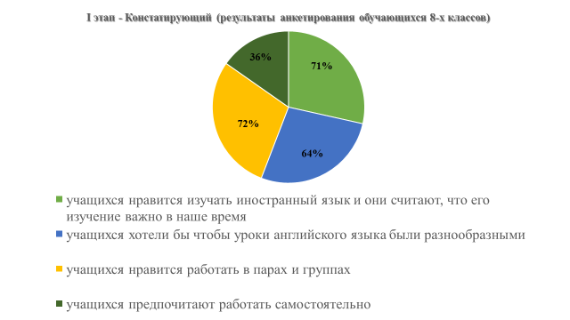
Приложение 1
Приложение 2
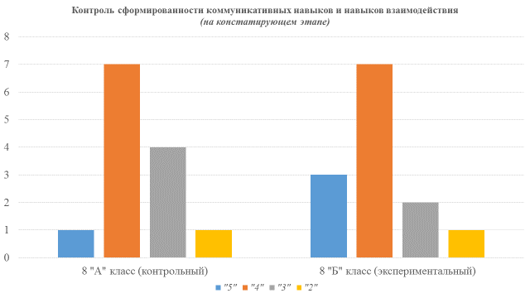

Приложение 3
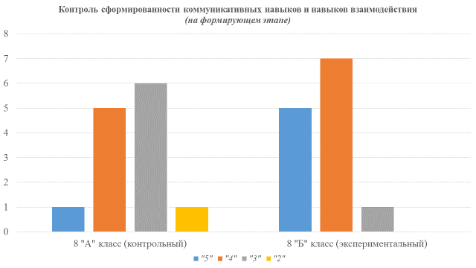
Приложение 4
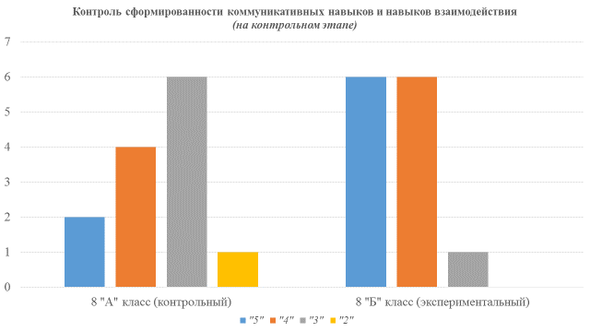

техники и формы организации обучения, выполняемые по определенному алгоритму.
инструмент для управления классом. Табличка в центре стола, позволяющая удобно и просто распределить учеников в одной команде (партнер по плечу, по лицу; партнер А, Б) для организации эффективного учебного процесса в командах.
дословно «дай пять» - сигнал тишины и привлечения внимания.
«друзья по часам (времени)» - обучающая структура, в которой учащиеся встречаются со своими одноклассниками в «отведенное учителем» время для эффективного взаимодействия.
«внутренний и внешний круг» - обучающая структура, в которой ученики формируют внутренний и внешний круги и делятся своими мнениями с разными партнерами.
«раунд робин в течение определенного времени» - обучающая структура, в которой каждый ученик проговаривает ответ в команде по кругу в течение определенного количества времени.
обучающая структура, в которой учащиеся проговаривают ответы на данный вопрос по кругу.
«углы» - обучающая структура, в которой ученики распределяются по разным углам в зависимости от выбранного ими варианта ответа.
обучающая структура, в которой участники СМЕШИВАЮТСЯ под музыку, ОБРАЗОВЫВАЮТ ПАРУ, когда музыка прекращается, и ОБСУЖДАЮТ предложенную тему, используя РЕЛЛИ РОБИН (для коротких ответов) и ТАЙМД-ПЭА-ШЭА (для развернутых ответов).
обучающая структура, в которой два участника поочередно обмениваются короткими ответами в виде списка.
обучающая структура, в которой сравниваются знания и точки зрения учеников по теме до и после выполнения «упражнения-раздражителя» для активизации мышления (видео, картинка, рассказ и т.д.)
«подумай-запиши-обсуди в команде». Во время выполнения данной структуры участники ОБДУМЫВАЮТ высказывание или ответ на какой-либо вопрос, ЗАПИСЫВАЮТ и по очереди ОБСУЖДАЮТ свои ответы в команде.

